地元の古老がご案内する湯来町まち歩き
その3 大森八幡神社から八王神社、江戸時代に作られた水路、むくろじ水まで
（佐伯区まちづくり百人委員会・湯来町まち歩き実行委員会主催）

案内人： 大上誠（おおうえ・まこと）さん、８０歳
付き人(兼通訳): ヒゲしげ爺
日時： 平成２６（2014）年10月5日（日）午後２時～（おおよそ２時間の予定）
集合場所： 大森八幡神社（佐伯区湯来町伏谷、国道433号線、団栗亭の向かい）
集合時間： 遅くとも13：45には、集合場所にお集まり下さい。

概要： かつて、大森八幡神社は広島県の天然記念物に指定された杉の巨木の森に囲まれていました。平成３年の台風で、残念ながら貴重な森は失われてしまいました。この由緒ある大森神社をスタートし、阿弥陀山を背にした美しい景色の中の八王神社(やつおうじんじゃ)へ。そこに祭られた8人兄弟の伝説とは…？「むくろじ水」とは？？ さごたに・伏谷郷（ふしだにごう）集落の歴史がひもとかれます。

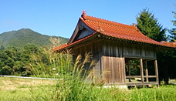八王神社（ 地元では 「やつぅさん」と呼びます）
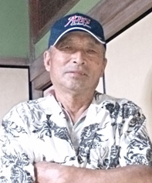
大上誠さん、80歳

案内人は 大上誠さん。
戦後まもなく高校卒業と同時に、かの久保政男【現・砂谷牛乳(株)創業者】が開いた久保酪農場の初期の研修生として酪農に取り組み、パイオニアとして、アメリカにも出かけて酪農を視察するなど進取気鋭の好青年でした。80歳を迎えた現在も、息子さんとお孫さんを従えてバリバリの現役で活躍されています。
ギターやアコーディオンの奏者としても知られ、あの田端義男( 通称バタヤン1919～2013 )

の広島地区バタヤン後援会の会長を務めたほどの、大の田端義男ファンとしても、近郷近在に知れわたっています。
よく通るお声と百万ドルの笑顔、おおらかさと実直な人柄で、誰からも頼られ、慕われる魅力あふれるオジサンです。当日は、その誠さんの味のある「ド・さごたに弁」で、さごたに・伏谷郷のディープ・スポットを案内していただきます。同じさごたに（砂谷）に生まれ育ったヒゲしげ爺が、「通訳(！)兼・付き人」として同行します。
（文責：ヒゲしげ爺）

